WKI-LF04 | Unternehmensprofil AVOIG-MASCHINE GmbH
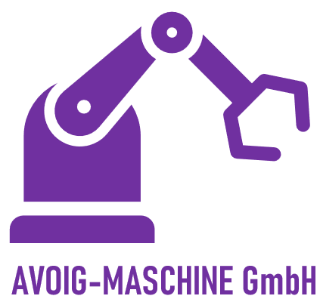
Unternehmensprofil
Die AVOIG-MASCHINE GmbH ist ein führender Industriebetrieb im Bereich Maschinenbau, der sich auf die Entwicklung, Produktion und Vermarktung hochmoderner Maschinen und Anlagen spezialisiert hat, darunter Präzisionsdrehmaschinen, CNC-Fräsmaschinen, industrielle 3D-Drucker sowie kundenspezifische Sondermaschinen. Mit einem starken Fokus auf Innovation, Qualität und Kundenzufriedenheit hat sich das Unternehmen einen Namen als zuverlässiger Partner in der Industrie erarbeitet.

Für die Herstellung der qualitativ hochwertigen Produkte werden verschiedene Rohstoffe benötigt, wie Metalllegierungen (u. a. Titan, Aluminium, Stahl, Edelstahl), Kunststoffe, elektronische Bauteile, Gummi und Dichtungen. Während der Fertigung sind spezielle Reinigungsmittel erforderlich, um Maschinenkomponenten zu säubern. Die Beschaffung erfolgt teils aus dem Inland, teils aus dem Ausland.

Kontakt

AVOIG-MASCHINE GmbH
Industrieallee 12
68309 Mannheim

Geschäftsführer: Dr. Ömer Yildiz
Geschäftsführerin: Dr. Martina Bauer

Tel.: 0621 295-8910
Fax: 0621 295-8911
Homepage: www.avoig-maschine.de
E-Mail: info@avoig-maschine.de

Bankverbindung

Bank: Finanzbank
IBAN: DE17 6403 2000 1019 5662 23
BIC: GENODEST310
USt-ID: DE256987452
HR-Eintrag: Amtsgericht Mannheim HRB 1710

Organigramm der AVOIG-MASCHINE GmbH

Unternehmensleitbild

Wir, die AVOIG-MASCHINE GmbH, sehen uns nicht nur als führendes Unternehmen im Maschinenbau, sondern auch als treue Verfechterin einer nachhaltigen, sozial verantwortlichen und wirtschaftlich stabilen Zukunft. Unser Leitbild beruht auf den Prinzipien der ökonomischen Effizienz, sozialen Gerechtigkeit und ökologischen Nachhaltigkeit. Dies spiegelt sich in unseren Zielen wider.

Wir streben kontinuierlich nach technologischer Spitzenleistung und hoher Produktqualität, um die Anforderungen unserer Kundinnen und Kunden zu übertreffen.

Wir investieren in die Weiterentwicklung unserer Beschäftigten, minimieren den Kontakt mit Schadstoffen, fördern Vielfalt und schaffen eine inspirierende Arbeitsumgebung. Wir engagieren uns in den Gemeinschaften, in denen wir tätig sind, und unterstützen soziale Projekte, um einen positiven Beitrag zur Gesellschaft zu leisten. Wir handeln stets ethisch und integer, sowohl innerhalb unseres Unternehmens als auch in der Interaktion mit unseren Stakeholdern.

Wir verpflichten uns zu umweltfreundlichen Produktionsprozessen und streben kontinuierlich nach Möglichkeiten, unseren ökologischen Fußabdruck zu minimieren. Wir setzen uns für eine effiziente Nutzung von Ressourcen ein und arbeiten daran, ressourcenschonende Technologien zu entwickeln und zu implementieren. Wir setzen uns aktiv für die Reduzierung von Emissionen ein und streben langfristig eine klimaneutrale Produktion an.

Besonderheiten in der Beschaffung

Im Rahmen der Beschaffung ist für uns das Sicherstellen einer effizienten und kosteneffektiven Beschaffung von hochwertigen Rohstoffen (insbesondere Metalllegierungen), um die Produktqualität zu gewährleisten, von höchster Priorität. Wir verfolgen den Ausbau und die Diversifikation der Lieferantenbasis, um die Abhängigkeit von einzelnen Zulieferunternehmen zu reduzieren und Lieferkettenrisiken zu minimieren. Darüber hinaus integrieren wir nachhaltige Beschaffungspraktiken, einschließlich der Auswahl von zuliefernden Unternehmen, die Umweltstandards einhalten und soziale Verantwortung zeigen. Qualitätsmanagementstandards und -prozesse stellen sicher, dass alle eingehenden Materialien den definierten Qualitätsstandards entsprechen.

Diese Ziele reflektieren das Bestreben der AVOIG-MASCHINE GmbH, eine optimale Beschaffungsstrategie zu entwickeln, die nicht nur die Kosten minimiert, sondern auch auf Qualität, Nachhaltigkeit und langfristige Partnerschaften durch wertschätzende Kommunikation ausgerichtet ist.

Umsatzsteuer-Identifikationsnummer
Handelsregistereintrag

